# Logo

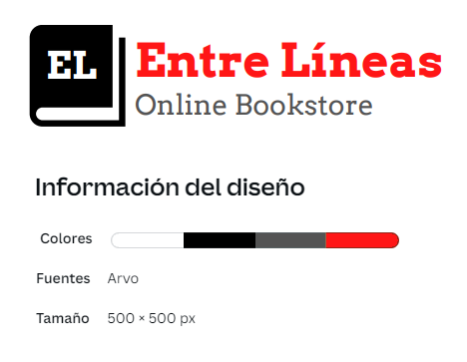

# Colores

 #9F1F0E

 #966646

 #606665

 #100F0D

 #F1F1F1

# Web Header

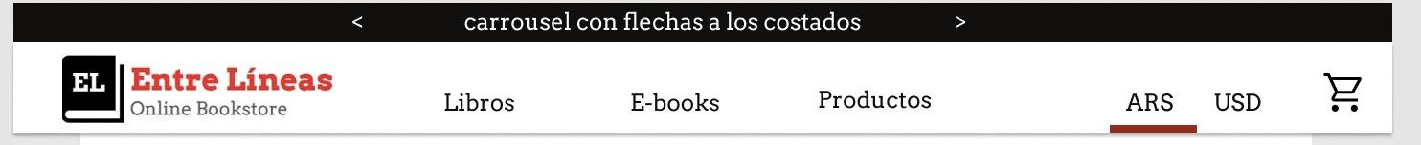

Dimensiones:

Tamaño Total: w: todo el ancho h:137

Tamaño barra negra superior: w: todo el ancho h: 40

Tamaño barra blanca: w: todo el ancho h: 95

Logo:

Tamaño: w: 282 h:90

Letra:

Arvo 24 pts

Carrito:

Logo del carrito: <https://fonts.google.com/icons?icon.query=shopping>

# Cuerpo

Textos:

# Íconos

correo en carpeta images icono-correo.jpg

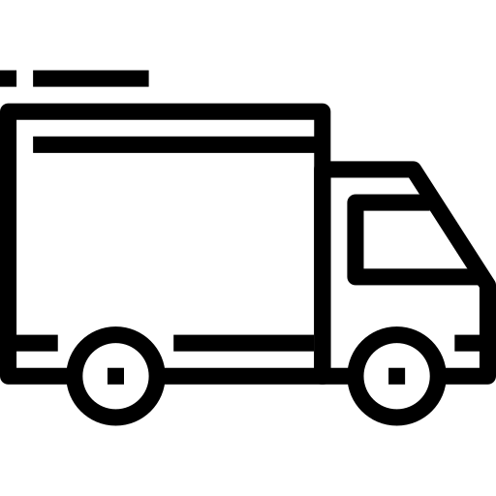<a href="https://www.flaticon.es/iconos-gratis/entrega" title="entrega iconos">Entrega iconos creados por monkik - Flaticon</a>

libro

carrito <a href="https://www.flaticon.es/iconos-gratis/carrito-de-compras" title="carrito de compras iconos">Carrito de compras iconos creados por Kiranshastry - Flaticon</a>

# Footer:



Logo:

tamaño: w: 170 h:54.4

Dimensiones:

w: ancho de página h:100

Letra:

arvo

20 pts

color #100F0D

Logos de rrss: <https://www.google.com/url?sa=i&url=https%3A%2F%2Fes.vecteezy.com%2Fvectores-gratis%2Finstagram-logo&psig=AOvVaw1kr_zwPsZoS3sx7VUWkpsk&ust=1651442493455000&source=images&cd=vfe&ved=0CAwQjRxqFwoTCOCMo7jqvPcCFQAAAAAdAAAAABAN>

Copyright: arvo 15 pts #606665